# DESCRIPCIÓ DE LA MÀQUINA

Aquesta màquina es denomina també màquina d’obrar. Fonamentalment s'utilitza per a "planejar" o "allisar" una superfície de fusta.

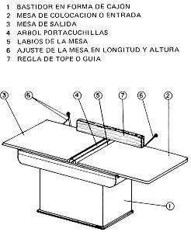

Si la superfície raspallada és la cara de la peça, l'operació es coneix amb el nom de "planejat", mentre que si la superfície raspallada és el cant de la peça, es denomina "cantejat". Amb aquesta operació es pretén que la superfície sigui recta en la direcció longitudinal i transversal i que diagonalment no present torsió cap, és a dir, que no estigui guerxa.



La planejadora està formada per un bastidor que suporta el pla de treball rectangular, compost de dues taules horitzontals entre les quals està situat l'arbre porta-ganivetes.



La taula d'alimentació (taula d’entrada) és generalment la més llarga de les dues, el seu reglatge en altura està a un nivell inferior al del pla horitzontal de la taula de sortida que és tangent al cilindre engendrat per l'aresta de tall de les fulles. La diferència en altura entre les dues taules determina la profunditat de passada (gruix de fusta llevada per l'eina).



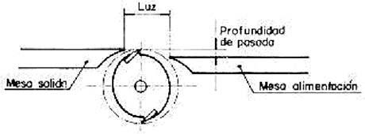

*Principi de funcionament de la planejadora*.

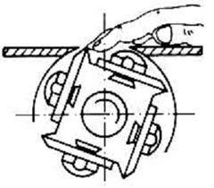

El costat del bastidor principal situat enfront de l'operari ha d'estar exempt de peces que sobresurtin, com a volants, palanques, etc. La taula de l'esquerra del porta-ganivetes (taula de sortida) s'ajusta normalment a la mateixa altura que el cercle de tall del porta-ganivetes, i la taula de la dreta del porta-ganivetes (taula d’entrada) a menys altura que la taula de sortida per a obtenir la profunditat de tall desitjat. Les vores de les taules no han d'entrar en contacte amb el porta-ganivetes en cap de les posicions d'ajust.

No obstant això, la separació entre les vores de les taules i el cercle de tall del porta-ganivetes serà el més petita possible, per a aconseguir un bon suport de la peça de treball.

L'arbre porta-ganivetes ha de ser cilíndric, en acer dur, equilibrat dinàmicament amb summa cura. Posseeix de dos a quatre ranures per a l'allotjament de les fulles de tall fixades mitjançant caragols d'ancoratge. Aquest apartat mereix especial atenció pels problemes d'accidentalitat que poden presentar-se a partir de la mala fixació o incorrecte centrat de les ganivetes. És important deixar constància que els arbres porta-ganivetes de secció quadrada estan prohibits per l'article 103 de l'Ordenança Laboral de la Fusta.

Generalment, les operacions de planejat i cantejat en una mateixa peça de fusta s'executen mitjançant dues passades consecutives de la cara i el cant sobre l'arbre porta-ganivetes de la planejadora (l'operació de cantejat es realitza adaptant sobre la regla guia la cara prèviament aplanada de la peça). En l'actualitat, algunes planejadores porten incorporat un arbre de tall vertical, proveït de motor independent que permet la realització simultània de les operacions de planejat i cantejat.



En aplanar, la peça de treball ha d'alimentar-se amb una mà mentre se subjecta amb l’altra sobre la taula d'entrada. Quan hi hagi suficient fusta en la taula de sortida, aquesta última mà podrà passar amb seguretat sobre la defensa de pont per a aplicar pressió sobre la taula de sortida i anirà seguida de la mà alimentadora per a completar l'operació d'alimentació. Al cantejar, les mans no han de passar per sobre del porta-ganivetes mentre estigui en contacte amb la fusta. La seva principal funció ha de ser exercir una pressió horitzontal sobre la peça de treball per a mantenir-la perpendicular a l'esquadra.



# PRINCIPALS RISCOS

**Risc de cops / talls amb objectes o eines.**



**Falta de proteccions**.



**Contacte amb les fulles de tall** per la zona **posterior** de la guia opart no activa de les fulles (risc que rares vegades s'actualitza en accident).

**Contacte amb les fulles de tall** per la seva part **anterior** o zona d'operació(risc que s'actualitza molt repetidament en accident). Que pot ser degut a una:

***Reculada violenta de la peça que es treballa***. Tal reculada se dóna en produir-se una variació (increment) en la resistència a la penetració de l'eina en la fusta motivada per l'aparició de nusos, contravetes o altres irregularitats. Això provoca que les mans de l'operari que romanen en tot moment molt pròximes a les eines de tall guiant (mà esquerra) o empenyent (mà dreta) la peça quedin al descobert sobre les fulles. La reculada no acostuma a ser net i per tant les mans rares vegades cauen en la zona d'arbre porta-ganivetes ocupada per la peça; més aviat l'efecte que es produeix és un rebrincada de la peça i la caiguda de les mans en el fragment excedent de l'arbre porta-ganivetes no ocupat per la peça. Aquesta reculada és deguda a:

* + - * Mal estat dels taulers que formen la taula de treball. Llavis de les taules esdentegats, dentats o estellats, la qual cosa provoca embussos o enganxaments de la fusta durant el treball que possibiliten la seva projecció violenta.
      * Ajust defectuós de les taules de treball.
      * Incorrecte afilat de les eines de tall.
      * Utilització de fustes amb nusos o irregularitats que trenquen la continuïtat de l'alimentació manual.

***Bolcada de peces en operacions de cantejat***. La bolcada es produeix en variarla resistència a la penetració de l'eina en la fusta durant el raspallat de cants en peces de poc gruix o inestables, caient les mans sobre les fulles.

Tots dos casos engloben la pràctica totalitat dels accidents greus en la planejadora. En el desenvolupament d'aquestes operacions rarament la peça ocupa tota la longitud de l'arbre porta-ganivetes, sinó que existeix generalment un fragment de l'arbre porta-ganivetes ocupat per la pròpia peça que es treballa i un fragment lliure, excedent de la zona ocupada per la peça. És en aquest fragment lliure on majoritàriament les mans de l'operari que guien i/o empenyen la peça entren en contacte amb les fulles en moviment al rebrincar o bolcar la peça.

El contacte amb les fulles en el punt d'operació pot igualment produir-se pels següents motius:

***Deficient emplaçament de les mans*** sobre la peça a treballar.Dits penjant fora de la superfície de suport de la peça, pròxims a les fulles de tall amb el consegüent risc de contacte amb les mateixes en variar la uniformitat de l'avanç de la peça per rebrincament d'aquesta.

***Raspallat de peces de reduïdes dimensions***, la qual cosa comporta pocasuperfície de suport i per tant un defecte de pressió sobre la peça en ser atacada per les fulles, la qual cosa facilita la seva reculada o bolcada en produir-se una variació en la resistència a la penetració de les ***fulles en la fusta***.

***Efecte estroboscòpic*** que fa que l'arbre porta-ganivetes semblitotalment parat, estant en funcionament.

***Neteja de les taules amb la màquina en marxa***.

**Risc de projecció de fragments o partícules.** A causa de:



Ús de materials de mala qualitat o amb defectes en la construcció de l'arbre i de les fulles.



Muntatge defectuós de fulles i accessoris en l'arbre.



Equilibrat incorrecte de les fulles i accessoris.



Ús d'eines de tall amb resistència mecànica inadequada.



Abandó d'eines en proximitats de l'arbre.

# MESURES PREVENTIVES

Per a evitar el risc de cops **/ tallis amb objectes o eines**:



En operacions amb la planejadora és preceptiva la protecció del fragment d'arbre porta-ganivetes situat en la zona posterior de la guia o zona no activa de l'arbre amb cobertors, bé de reglatge manual o d’autorreglatge a fi d'evitar contactes fortuïts en aquesta zona.



L'alimentació de la peça ha de realitzar-se **sempre** en sentit contrari al del gir de l'arbre. Amb això s'aconsegueix una subjecció més correcta de la peça, ja que a les elevades velocitats de treball de la màquina, l'alimentació de la peça en el sentit de gir de l'arbre incrementa considerablement la possibilitat de projecció d'aquesta, ja que les fulles "tiren" de la fusta cap a la sortida i paral·lelament creix el risc que les mans de l'operari se precipitin cap a les fulles de tall i entrin en contacte amb elles.



La conducció de la fusta cal fer-la de manera tal que s'eviti que les mans de l'operari que guien i empenyen la peça entrin en contacte amb les fulles. Per a això és recomanable col·locar la mà esquerra sobre l'extrem anterior de la peça estrenyent-la contra la taula, mantenint els dits tancats; la mà dreta situada en l'extrem posterior de la peça l'empeny cap endavant. Cada peça cal conduir-la, si les seves dimensions ho permeten, de tal manera que després de col·locada no hi hagi necessitat de variar la situació de les mans. En el raspallat de peces llargues, quan l'extrem anterior de la peça hagi sobrepassat uns 40 cm. l'arbre porta-ganivetes, se subjecta la peça amb la mà dreta mentre que l'esquerra torna novament a disposar-se darrere de l'arbre porta-ganivetes, iniciant-se la realimentació de la peça.

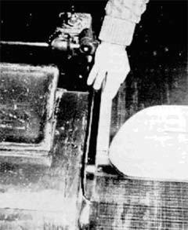En la part anterior de la guia o zona d'operació existeix generalment un fragment de l'arbre porta-ganivetes ocupat per la pròpia peça que es treballa i un fragment lliure, excedent de la zona ocupada per la peça i en el qual és perceptible aplicar una regla general vàlida per a totes les màquines: “Cobrir la part de l'eina de tall que no s'utilitzi”. En la planejadora aquest aspecte podria aconseguir-se ajustant la guia a les dimensions de la peça per a cada operació, de manera que s'evités l'existència d'un fragment lliure de l'arbre porta-ganivetes; malgrat això, la posada en pràctica d'aquesta solució, si bé és vàlida per a alguna operació aïllada, no ho és per al global d'operacions a realitzar en la planejadora, ja que la mateixa implicaria un desgast molt ràpid del tall de les fulles en la seva part anterior quedant intactes en la seva zona posterior restant i això va contra els interessos de l'usuari que precisen d'un desgast uniforme de les fulles en tota la seva longitud.

*Protector regulable de l'excedent de l'arbre porta-ganivetes no ocupat per la peça*

És per consegüent preceptiva la instal·lació de protectors que garanteixin que al llarg de l'operació de raspallat no quedi accessible el fragment d'arbre porta-ganivetes excedent de l'ocupat per la peça.



En general, tots ells presenten l'inconvenient que han de ser reglats per a les diferents necessitats del talli, la qual cosa implica una pèrdua de temps.



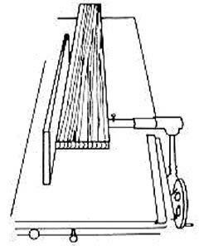**Protectors de reglatge manual**:



***Pont de regulació manual***.



Vàlid per a operacions de planejat i cantejat.



Està constituït per elements que es recullen telescòpicament un dins de l'altre, desplegant-se segons les diferents dimensions de les peces a raspallar fins a aconseguir la cobertura total del fragment d'arbre porta-ganivetes excedent de l'ocupat per la peça.



Ha de permetre la cobertura de l'arbre porta-ganivetes en tota la seva longitud (posició de màxima obertura de la guia).



*Esquema del protector telescòpic*

***Coberta Plegable***.



Vàlida per a operacions de planejat i cantejat.



La coberta està constituïda per una sèrie de peces proveïdes d'una concavitat en el centre a fi de que en ser col·locades sobre la superfície de la taula no puguin ser atacades per les fulles.



Les diferents peces van unides entre si mitjançant xarneres amb la finalitat de permetre el seu desplegament fins aconseguir la protecció del fragment de l'arbre porta-ganivetes no ocupat per la peça, aconseguint-se la seva protecció total mitjançant l'ajust de la guia a les necessitats del tall.



Ha de permetre la cobertura de l’arbre porta-ganivetes en tota la seva longitud (posició de màxima obertura de la guia).



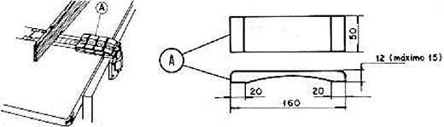

*Esquema del protector de coberta plegable*

***Protector Telescòpic***.



Vàlid per a operacions de planejat i cantejat.

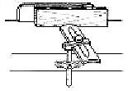

Està constituït per una placa lleugerament corbada de fusta o metàl·lica, de fàcil construcció i muntada sobre un eix vertical que es llisca a través d'una abraçadora fixada a la bancada de la màquina.



Per a operacions de cantejat el dispositiu es regula en profunditat mitjançant el caragol situat en la part superior del suport de la placa, de manera que cobreixi l'excedent de l'arbre que no quedi cobert per la peça que es treballa.

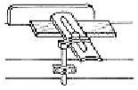

Per a operacions de planejat, el protector pot reglar-se en alçada mitjançant el caragol existent en l'abraçadora i en profunditat fins a establir contacte amb la guia, de manera que cobreixi tota la longitud de l'arbre porta-ganivetes, passant la peça per sota de la placa. Així mateix, pot utilitzar-se com a protector tan sols del fragment d'arbre no ocupat per la peça.



**Protectors auto-regulables** (Presenten l'avantatge sobre els anteriors de noprecisar el seu reglatge per a les diferents dimensions de les peces a mecanitzar, evitant per consegüent la pèrdua de temps).



***Protector de Sector Pla***.



Està constituït per un sector de fusta o metall col·locat horitzontalment a 5 mm aproximadament per sobre del nivell del tauler o taula de sortida i que gira sobre un eix vertical disposat en la taula de col·locació al costat de l'arbre porta-ganivetes. En la seva posició inicial, el sector està retingut tangencialment per la guia i cobreix totalment l'eina de tall.

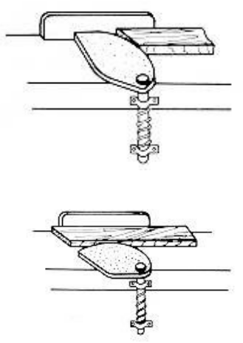

Quan es comença a passar una peça, aquesta empeny el sector que per la seva forma especial i girant sobre l'eix, se secunda sempre tangencialment sobre la peça que es treballa i cobreix la part de l'arbre que quedaria al descobert segons l'ample de la peça.



Una vegada finalitzada l'operació, la peça que ha sobrepassat l'arbre, deixa lliure la coberta tornant aquesta a la seva posició inicial gràcies a l'acció d'un ressort antagonista que va unit a l'eix.



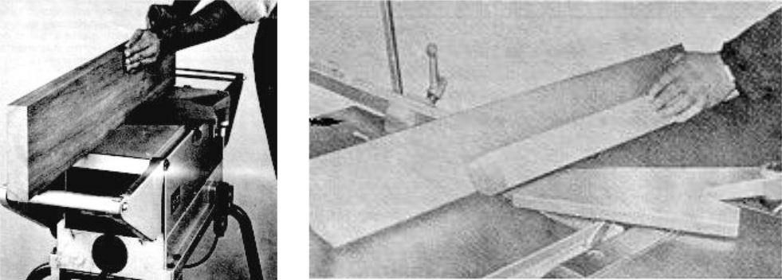

*Vistes del protector de sector pla* ***Pont de Regulació Automàtica***.

Està constituït per una placa

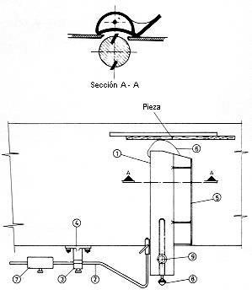

lleugerament corbada amb aleació lleugera (1), un braç (2), un pern de rotació (3) amb suport d'ancoratge (4) i un contrapès (7) amb caragol de bloqueig. La protecció cobreix

contínuament l'arbre porta-ganivetes i un pla inclinat (5) permet el seu desplaçament en altura sota l'acció de la peça durant el raspallat. En l'extrem del pont, un petit protector mòbil (6) tipus Sector Pla, mantingut per un ressort, serveix per a fer treballs de cantejat i també per a planejar peces de reduïdes dimensions.

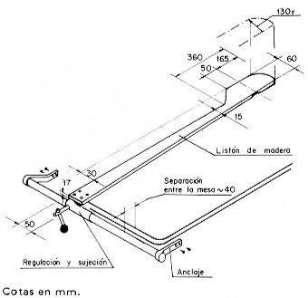

Consisteix en un llistó de fusta subjecte a l'extrem de la taula de sortida i desplaçable sobre un eix.



En virtut de l'elasticitat de la fusta, l'aleta final que cobreix l'arbre porta-ganivetes empresona fortament la peça contra la guia durant el cantejat.



La utilització del llistó per a cantejar requereix d'una protecció complementària del fragment excedent de l'arbre porta-ganivetes.



**Espentejadors**.



Com a norma general, els espentejadors no han de considerar-se en cap



cas com a elements de

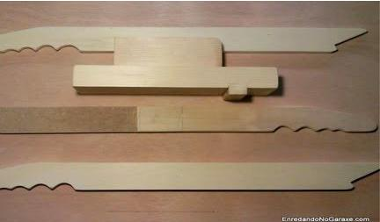

protecció en si mateixos, ja que no

protegeixen directament la

eina de tall , sinó les

mans de l'operari en allunyar-les del

punt de perill. Deuen per tant

considerar-se com a mesures

complementàries de les

proteccions existents, però

mai com a substituts de les citades proteccions.

La seva utilització és bàsica en l'alimentació de peces de reduïdes dimensions, així com instrument d'ajuda per a la “fi de passada” en peces grans.



Per a eliminar la possibilitat d'actualització d'aquest risc en accident, s’han de tenir presents els següents aspectes:



Els llavis de les taules d'alimentació i sortida no presentaran aspectes esdentegats, dentats o estellats a fi d'evitar embussos o enganxaments de la fusta durant la seva alimentació.



L'ajust de les taules de treball a les necessitats de cada tall implica que la taula de sortida ha d'estar sempre enrasada - amb la superfície cilíndrica descrita pel tall de les fulles. La taula d'alimentació, paral·lela sempre a la de sortida, ha de situar-se més baixa en la magnitud corresponent al gruix d'encenall desitjat. Si la taula de sortida està per sobre de l'aresta superior del cilindre descrit per les fulles, la peça xoca contra la taula i, si per contra està per sota, la peça resulta soscavada per les fulles. Totes dues circumstàncies són perilloses i s'eviten amb un correcte reglatge de la taula de sortida.



Les fulles de tall muntades en l'arbre han de presentar un correcte afilat. La pèrdua de tall incrementa considerablement la resistència al a penetració de l'útil en la peça implicant amb això un elevat risc de projecció de la peça que es mecanitza.



Per evitar el risc de projecció **de fragments o partícules**:

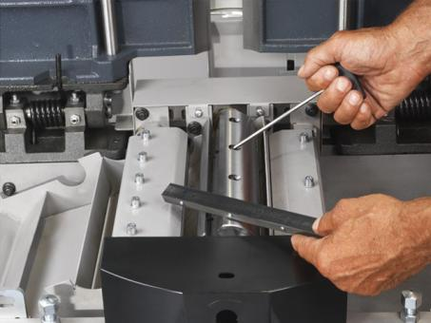

Utilització de fulles i arbre porta-ganivetes en materials de primera qualitat i sense defectes.



Fixació i muntatge correcte de les fulles a l'arbre.



Esmolat i equilibrat perfecte de les fulles. L'equilibrat és una operació molt important en aquesta màquina ja que a l'elevada velocitat de rotació del arbre és indispensable que estigui perfectament equilibrat, és a dir, que les fulles han de tenir sempre el mateix pes dos a dos. No hi ha dubte que per a aconseguir aquest equilibri és necessari també que els caragols i volanderes per a la fixació siguin idèntics entre si. Cal cerciorar-se de l'equilibrat a períodes regulars de temps.

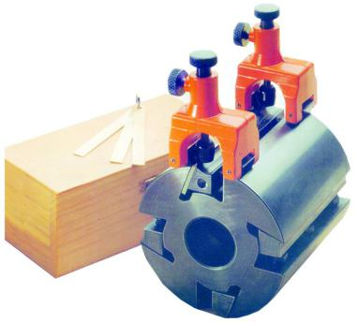

*Calibrador per a les fulles*

# EQUIPS DE PROTECCIÓ INDIVIDUAL

**ULLERES ESTANQUES O PANTALLA FACIAL.**



**ORELLERES** de protecció contra el soroll, d'acord amb les especificacionsdel fabricant.



**MÀSCARILLA AUTOFILTRANT** contra partícules durant els treballsamb fustes dures (MÍNIM FFP2) si no es compta amb un equip proveït d'un sistema d'extracció eficaç.



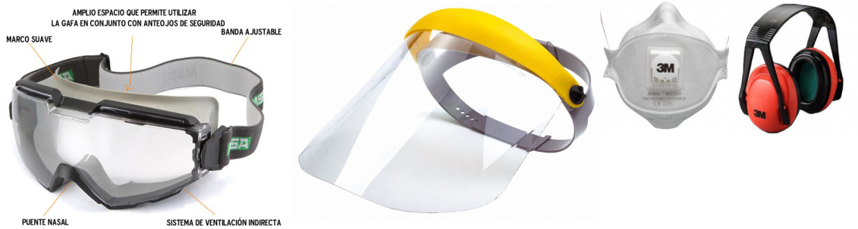

Aquesta part del document ha estat elaborada per:

